ВВЕДЕНИЕ
Актуальность цифровых инструментов координации студенческой активности крайне высока и обусловлена несколькими ключевыми факторами.
1. Соответствие цифровой реальности и привычкам студентов.
– «Цифровые аборигены»: современные студенты поколения Z и Alpha живут в цифровой среде. Их естественная коммуникация, поиск информации и социализация происходят онлайн.
– Мобильность: инструменты (мессенджеры, мобильные приложения) позволяют быть на связи и участвовать в активности 24/7, независимо от местоположения.
2. Повышение эффективности и оперативности управления.
– Централизация информации: единые платформы (например, таск-трекеры, социальные сети) избавляют от хаоса в чатах и почте. Все анонсы, документы, обсуждения и отчёты хранятся в одном доступном месте.
– Автоматизация рутины: регистрация на мероприятия, сбор заявок, голосования, напоминания легко автоматизируются, экономя время организаторов.
– Прозрачность: чёткое распределение задач, дедлайнов и контроль их выполнения повышают ответственность и результативность работы студенческих объединений.
Проблема разрозненного учета и информирования о студенческих мероприятиях – одна из ключевых «болевых точек» в жизни любого университета или колледжа. Она приводит к снижению вовлеченности студентов, неэффективному использованию ресурсов и общему хаосу.
Проблема комплексная, но решаемая. Начинать нужно с координации и простых решений (единый календарь, регламент), а стремиться – к внедрению удобной цифровой платформы, которая станет для студента надежным гидом в насыщенной жизни вуза. Инвестиции в такое решение окупятся повышением вовлеченности, лояльности студентов и общей организационной культурой [2].
Таким образом, цифровые инструменты координации перестали быть просто удобным дополнением – они стали необходимой инфраструктурой для эффективной, вовлекающей и измеримой студенческой деятельности. Их грамотное внедрение позволяет образовательным организациям идти в ногу со временем, говорить со студентами на их языке, развивать ключевые компетенции и создавать современное, сплочённое учебное сообщество. Игнорирование этого тренда ведёт к потере эффективности, снижению вовлечённости студентов и отрыву от их реальных потребностей [1].
Цель дипломного проекта состоит в создании и внедрении цифрового инструмента (программного обеспечения) для координации студенческой активности (событий и мероприятий).
Для достижения поставленной цели необходимо решить следующие задачи:
– исследовать предметную область;
– выбрать инструментальные средства разработки программного обеспечения;
– выполнить проектирование базы данных и программного обеспечения;
– разработать и протестировать программное обеспечение в виде web приложения.
Структура выпускной квалификационной работы, следующая: (будет позже).
В результате выполнения выпускной квалификационной работы разработанное программное обеспечение соответствует предъявляемым требованиям.

1. АНАЛИЗ ПРЕДМЕТНОЙ ОБЛАСТИ И СУЩЕСТВУЮЩИХ РЕШЕНИЙ

1.1. Студенческие мероприятия как объект автоматизации

1.1.1 Типы студенческих событий и мероприятий
Студенческие мероприятия – это огромная часть университетской жизни, формирующая сообщество, навыки и воспоминания. Их можно классифицировать по нескольким ключевым признакам. Подробная типология студенческих событий и мероприятий:
1. Академические и научные.
Цель: углубление знаний, развитие исследовательских навыков, академический обмен. Сюда входят следующие мероприятия.
– Научные конференции и семинары: от университетских до международных. Студенты представляют свои исследования.
– Олимпиады и конкурсы: предметные олимпиады, конкурсы научных работ, кейс-чемпионаты.
– Лекции приглашенных экспертов: встречи с учеными, профессорами из других вузов, известными специалистами.
– Академические недели/декады: цикл мероприятий, посвященных одной дисциплине или направлению.
– Защиты проектов и дипломов: публичные выступления с результатами учебной или исследовательской работы.
2. Профессиональные и карьерные.
Цель: помощь в трудоустройстве, построении сети контактов (networking), понимании рынка труда. Сюда входят следующие мероприятия.
– Ярмарки вакансий и карьерные дни: встречи студентов с потенциальными работодателями.
– Мастер-классы и воркшопы от профессионалов: по развитию hard и soft skills (от программирования до публичных выступлений).
– Экскурсии на предприятия (Days-in): возможность увидеть будущее место работы изнутри.
– Менторские программы: общение с опытными специалистами-выпускниками.
– Тренинги по составлению резюме и подготовке к собеседованию.
3. Внеучебная и общественная деятельность (студенческое самоуправление).
Цель: развитие лидерских качеств, самоорганизация, улучшение жизни в вузе. Сюда входят следующие мероприятия.
– Заседания студенческих советов/профсоюзов:
– Планирование деятельности, решение текущих вопросов.
– Организационные собрания и школы актива: обучение новых лидеров, подготовка к крупным событиям.
– Благотворительные акции и волонтерские проекты: помощь детским домам, приютам для животных, экологические инициативы.
– Дни адаптации для первокурсников: квесты, выездные семинары (тимбилдинги), чтобы помочь новичкам влиться в среду.
4. Творческие, культурные и развлекательные.
Цель: раскрытие талантов, эмоциональная разрядка, формирование культурной среды. Сюда входят следующие мероприятия.
– Концерты и музыкальные фестивали: от камерных акустических вечеров до крупных рок- или поп-фестивалей.
– Театральные постановки и КВН: работа студенческих театров и юмористических лиг.
– Танцевальные конкурсы и баттлы.
– Выставки (фото, художественные, дизайнерские).
– Кинопоказы и обсуждения фильмов.
– Литературные вечера и поэтические слэмы.
5. Спортивные и оздоровительные.
Цель: популяризация здорового образа жизни, сплочение, соревновательный дух. Сюда входят следующие мероприятия.
– Спартакиады и межфакультетские соревнования: по футболу, баскетболу, волейболу, легкой атлетике и др.
– Туристические слеты и походы.
– Массовые забеги (например, «Зеленый марафон»).
– Турниры по киберспорту.
– Мастер-классы по йоге, единоборствам, танцам.
6. Социальные и традиционные.
Цель: укрепление сообщества, создание традиций, неформальное общение. Сюда входят следующие мероприятия.
– Тематические вечеринки и квартирники.
– Дни факультетов и общеуниверситетские праздники (Татьянин день, День вуза).
– Вечера знакомств.
– Выпускные балы и церемонии вручения дипломов.
– Туристические и экскурсионные поездки.
7. Межкультурные и международные.
Цель: развитие межкультурной коммуникации, интеграция иностранных студентов. Сюда входят следующие мероприятия.
– Фестивали культур и национальной кухни.
– Языковые клубы и разговорные кафе.
– Международные студенческие форумы и летние школы.
– Празднование мировых праздников (Хэллоуин, Китайский Новый год и т.д.).
По формату и масштабу мероприятия также можно разделить на:
– Локальные: внутри группы, потока, факультета.
– Общеуниверситетские: для всего вуза.
– Городские и межвузовские: с участием нескольких университетов.
– Всероссийские и международные.
Важность и участие в таких мероприятиях помогает студентам не только отвлечься от учебы, но и прокачать «мягкие навыки (soft skills)», работа в команде, тайм-менеджмент, публичные выступления, лидерство, которые высоко ценятся работодателями.
Идеальный баланс для студента – это сочетание мероприятий из разных категорий, что позволяет развиваться всесторонне и создать яркую, наполненную событиями университетскую жизнь.

1.1.2 Процессы планирования, учета и информирования участников
Процессы планирования, учета и информирования – это три ключевых столпа успешного студенческого мероприятия. Их систематизация превращает хаотичную активность в эффективный управляемый проект.
Разберем каждый процесс по шагам, инструментам и лучшим практикам.
1. Планирование.
Цель: определить концепцию, цели, ресурсы и дорожную карту мероприятия.
Ключевые этапы:
– Инициация и анализ.
Идея и цель: зачем мы это делаем? (сплочение, обучение, праздник, популяризация чего-либо).
Аудитория: кто наши участники? (курс, поток, весь вуз?).
Анализ прошлого: учет успехов и ошибок предыдущих мероприятий (здесь видна прямая связь с учетом).
– Концептуализация.
Формат: лекция, воркшоп, квест, концерт, спортивное соревнование, деловая игра.
Дата, время, длительность: учет академического расписания и других значимых событий.
Место: аудитория, актовый зал, холл, улица.
– Структурирование и декомпозиция.
План-график: ключевые вехи (например, "за 2 недели: утвержден список спикеров", "за 3 дня: готовы все материалы").
Бюджет: смета доходов (средства профкома, спонсоры, взносы) и расходов (реклама, канцтовары, вода, призы, гонорары).
Ресурсы: что нужно? (оборудование, материалы, люди).
Команда: распределение ролей (ответственный за программу, за рекламу, за логистику, за связь с участниками).
– Программа и контент.
Детальное расписание по минутам.
Подготовка материалов, приглашение спикеров/ведущих, технический райдер.
2. Учет.
Цель: фиксировать процесс, расходы, обратную связь и результаты для анализа и отчетности.
Что и как учитывать:
– Учет участников (самое важное!).
Регистрация: обязательная форма. Сбор ФИО, группы, контакта (email/telegram), возможно, дополнительных сведений (аллергии, уровень подготовки).
Явка: список пришедших (отметка на входе).
Показатель явки: отношение пришедших к зарегистрировавшимся – ключевая метрика.
База данных: формирование общего списка активных участников для будущих анонсов.
– Финансовый учет.
Каждая трата фиксируется в таблице с прикреплением чека/скрина.
Каждое поступление фиксируется от профкома, спонсора.
Итоговый финансовый отчет: сводная таблица с остатком.
– Учет обратной связи.
Анкета по итогам мероприятия: удобство, полезность, качество организации, пожелания.
Метрики вовлеченности: фото/видео с мероприятия, активность в чатах, живое обсуждение.
Неформальная обратная связь: запись устных комментариев.
– Учет для отчета.
Фото- и видеоотчет.
Количественные результаты: число участников, охват в соцсетях, количество собранных анкет.
Качественные результаты: цитаты из отзывов, достигнутые цели (например, «сформирован клуб по интересам из 15 человек»).
3. Информирование.
Цель: донести правильную информацию до нужной аудитории в нужное время и набрать целевую явку.
Каналы и этапы.
– Анонс (за 1-3 недели).
Яркий визуал: афиша.
Многошаговая коммуникация: пост в социальных сетях (ВК, Telegram-канал вуза/факультета) с ключевой инфой.
Интеграция в учебу: объявление на парах (с разрешения преподавателя), информация на стендах.
Личные сообщения лидерам мнений и потенциально заинтересованным.
Четкий call-to-action (CTA): "Нажми на кнопку 'Участвовать'", "Зарегистрируйся по ссылке в описании".
– Напоминание (за 1-2 дня).
Пост-напоминание в соцсетях.
Рассылка по email/в Telegram зарегистрировавшимся с деталями: точный адрес, время, что взять с собой, контакт организатора.
– Информирование во время мероприятия.
Навигация (указатели).
Объявления ведущего о том, что будет дальше.
Работающий информационный стенд или чат в Telegram для ответов на вопросы.
– Постинформирование (после мероприятия).
Благодарность: пост с фото «Спасибо всем, кто был!».
Итоги: пост с ключевыми моментами, результатами, благодарностями спикерам и партнерам.
Контент-след: выкладывание полезных материалов (презентаций, записей).
Анонс следующего: «Это было здорово! Ждем вас на нашем следующем событии [дата]».

Как это работает вместе: Круг качества
1. Планирование – определяет цели и целевую аудиторию.
2. Информирование – нацелено на эту аудиторию и ведет на регистрацию.
3. Учет (регистрация и явка) – показывает эффективность информирования и планирования.
4. Учет (обратная связь и результаты) – дает данные для анализа.
5. Анализ данных – становится основой для планирования следующего, более качественного мероприятия.
Делать эти процессы вручную и разрозненно (например, список регистрации в одном файле, финансы в другом, а напоминания рассылать вручную из личных сообщений) очень сложно. Решением будет использовать комплексные и связанные между собой инструменты (например, одна Google Таблица с разными листами для плана, бюджета и списка участников + автоматическая отправка приветственного письма при регистрации через форму), или создать единую программную платформу, которая бы решала все эти задачи.

1.2 Обзор существующих решений для управления событиями

1.2.1 Обзор существующих решений
Управление студенческими событиями – это активно развивающаяся область, где пересекаются интересы администрации вузов, студенческих объединений и самих студентов. Решения варьируются от простых инструментов для коммуникации до комплексных корпоративных систем. Приведем обзор существующих решений.
1. Корпоративные/Вузовские СЭДО и "Цифровые кампусы" – это самые распространенные решения, встроенные в экосистему вуза. Часто они являются модулями крупных систем.
1.1 «1С: Университет» и «1С: Университет ПРОФ»: Флагманское решение. Модуль «Воспитательная работа и студенческий актив» позволяет регистрировать мероприятия, формировать списки участников, вести учет достижений (портфолио), начислять баллы (в т.ч. за посещение). Интеграция с учебными процессами и бухгалтерией – ключевое преимущество. Недостаток – сложность, высокая стоимость, заточенность под административные процессы, а не удобство для студентов [5].
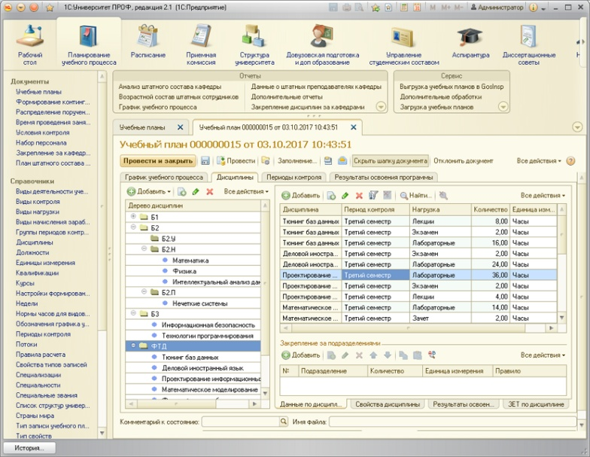
Рисунок 1 – Интерфейс программы «1С: Универститет»
1.2 «ГИС Молодежь России» (от Росмолодежи): государственная информационная система. Для вузов это обязательная платформа для отчетности по большинству всероссийских мероприятий (гранты, форумы, конкурсы). Функционал для управления внутренними событиями вуза ограничен, но она критически важна для интеграции с внешней молодежной политикой [6].
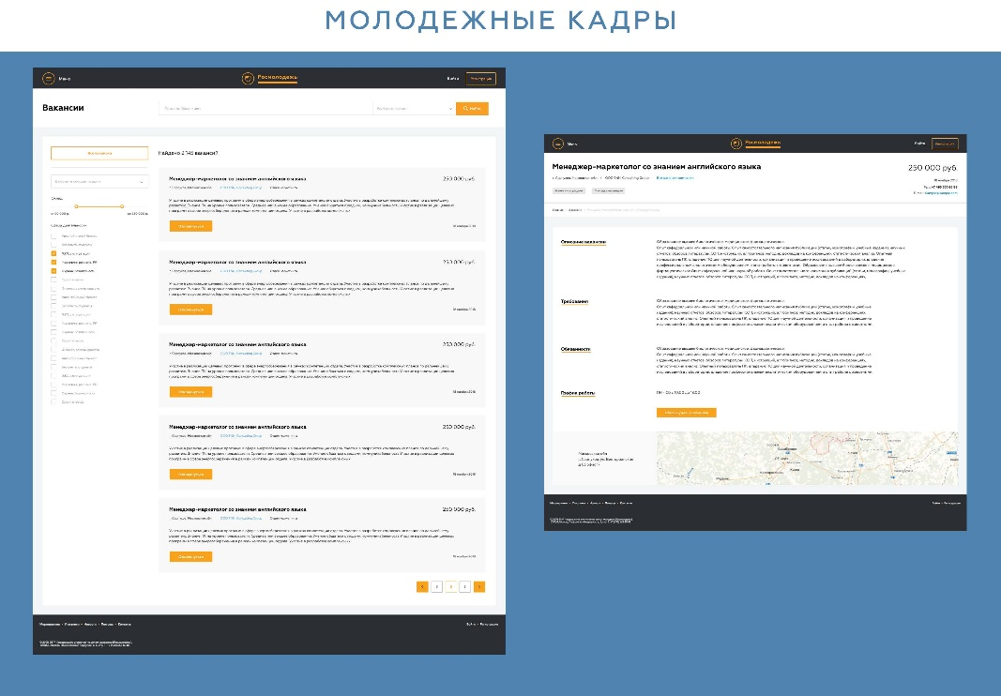
Рисунок 2 – Интерфейс программы «ГИС Молодежь России»
1.3 Платформы, разработанные силами вузов: многие крупные университеты (МГУ, СПбГУ, НИУ ВШЭ, МФТИ, ИТМО) имеют свои собственные порталы с модулями для мероприятий. Они лучше всего отвечают внутренним процессам, но их качество и функциональность сильно варьируются.
2. Универсальные коммерческие платформы для мероприятий: эти решения используются в России для мероприятий любого типа, включая студенческие. TimePad: самый популярный в рунете сервис для организации событий. Широко используется студенческими объединениями для регистрации на лекции, концерты, форумы. Плюсы: простой интерфейс, удобная статистика, интеграция с соцсетями и рассылками. Минус: это именно сервис для регистрации, а не комплексная система управления студенческой жизнью [4].
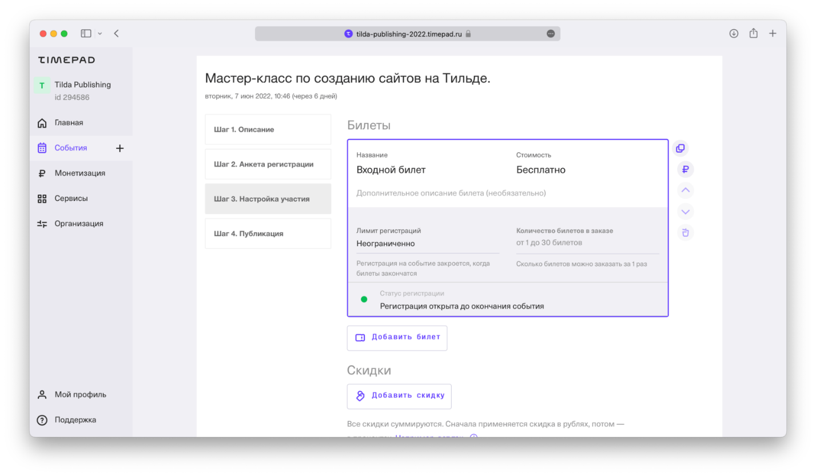
Рисунок 3 – Интерфейс программы «TimePad»
Pruffme, Eventbrite (международный, но доступен): аналоги TimePad, предлагающие дополнительные функции (онлайн-трансляции, платные билеты).
3. Специализированные стартапы и нишевые платформы: новые решения, которые пытаются решить проблему комплексно, часто с фокусом на обучение и геймификацию.
«Статус» (Status): один из самых известных стартапов в этой области. Позиционируется как «цифровая среда студенческой жизни». Платформа объединяет расписание, мероприятия, студенческие клубы, рейтинг активности, портфолио достижений. Есть мобильное приложение. Позволяет вузу создавать события, начислять баллы за участие, а студентам – отслеживать свой прогресс. Конкурент прямого внедрения «1С» в части студенческой активности.
«Профактив» (PROFACTIVE): платформа для управления внеучебной деятельностью и soft skills. Акцент на формирование портфолио, трекинг личного развития, связь с работодателями. Менее ориентирована на оперативное управление событиями, больше на аналитику вовлеченности.
«Кампус» и подобные мобильные решения: ряд проектов предлагает создать мобильное приложение-агрегатор для конкретного вуза, где одним из ключевых разделов являются мероприятия, новости и студенческие сообщества.
4. Государственные суперсервисы (перспективное направление).
«Госуслуги» (в частности, суперсервис «Поступление в вуз онлайн»): пока что напрямую не управляют событиями, но являются магистральным путем цифрового взаимодействия студента с государством и вузом. В будущем возможна интеграция сервисов студенческой жизни в эту экосистему.
Таким образом, ключевые тенденции и вызовы на российском рынке, следующие:
1. Интеграция и удобство: вузам нужна интеграция с «1С» и «ГИС Молодежь России» для отчетности, а студентам – мобильные, интуитивные приложения типа «Статус» или TimePad.
2. Геймификация и портфолио: современный тренд – это не просто календарь событий, а система мотивации (баллы, рейтинги, ачивки) и автоматическое формирование цифрового портфолио студента.
3. Данные для управленческих решений: администрация вуза все больше хочет получать аналитику: какой процент студентов вовлечен, какие мероприятия популярны, как активность коррелирует с успеваемостью.
4. Фрагментация: часто в одном вузе параллельно используются: 1С (для учета), TimePad (для регистрации), Telegram-каналы (для коммуникации), Google Forms (для сбора заявок). Нет единой точки входа для студента.
5. Проблема UX/UI: многие корпоративные и вузовские системы имеют устаревший, недружелюбный интерфейс, что снижает вовлеченность студентов.
Сделаем в табличном видом сравнительную характеристику программных аналогов и разрабатываемой системы по различным критериям, таблица 1.
Таблица 1 – Сравнительная характеристика программных аналогов
Решение | Тип | Ключевая аудитория | Плюсы | Минусы
1С: Универститет | Корпоративная ERP | Администрация вуза, методисты | Полная интеграция с учебным процессом, мощный учет, отчетность | Сложный интерфейс, не ориентирован на студентов
ГИС Молодежь России | Государственная ГИС | Сотрудники отделов по ВР, организаторы | Обязательна для грантов и всероссийских мероприятий | Не для внутренних событий вуза, бюрократизирована
Статус | Специализированный стартап | Студенты, отделы по ВР | Мобильность, геймификация, удобный интерфейс, портфолио | Требует интеграции с другими системами вуза
TimePad | Универсальная платформа | Организаторы событий (в т.ч. студенты) | Простота, самостоятельность, известность | Нет интеграции с вузовскими системами, только регистрация

Продолжение таблицы 1
Решение | Тип | Ключевая аудитория | Плюсы | Минусы
Вузовский портал | In-house разработка | Студенты и сотрудники конкретного вуза | Учет специфики вуза, потенциально единая точка входа | Качество сильно варьируется, дорогая поддержка
Своя разработка | In-house разработка | Студенты и сотрудники любого вуза | Можно подстроить под особенности любого вуза | Ограниченный функционал, нет видео и голосового чата для связи с другими студентами и сотрудниками вуза

Единого идеального российского инструмента для студентов нет, выбор зависит от цели. Для вуза – это компромисс между «1С» (отчетность и учет) и «Статусом» (вовлечение студентов). Для студенческого объединения – это TimePad или Pruffme для простых событий. Для отчета перед государством – «ГИС Молодежь России» обязательна.
Рынок движется в сторону создания комплексных цифровых сред, которые связывают учебный процесс, внеучебную активность, портфолио и карьерные траектории, и пионерами здесь выступают именно нишевые стартапы, а не крупные корпоративные вендоры.
Таким образом, разработка собственного программного инструмента оправдана, так как каждый программный инструмент имеет свои недостатки.

1.2.2 Используемые подходы и архитектурные решения
«Используемые подходы и архитектурные решения» – это краеугольный камень успеха любого IT-продукта. Ответ сильно зависит от контекста (веб-приложение, мобильное приложение, высоконагруженный бэкенд, микросервисы, ML-система и т.д.).
Разберем некоторые популярные архитектуры.
1. Многоуровневая архитектура (N-tier): классическое разделение на слои: Presentation (UI), Business Logic, Data Access. Часто 3-слойная (3-tier).
2. Клиент-сервер: четкое разделение на поставщика услуг (сервер) и потребителя (клиент). Основа веба и многих корпоративных систем.
3. Микросервисная архитектура (MSA): система разбивается на небольшие, слабо связанные, независимо развертываемые сервисы. Каждый сервис отвечает за свою бизнес-возможность (bounded context из DDD). Использует REST, gRPC, асинхронную коммуникацию (message brokers: Kafka, RabbitMQ).
4. Монолит: вся система – единая кодовая база и процесс. Проще на старте, но сложнее масштабируется и развивается.
5. Событийно-ориентированная архитектура (EDA): компоненты взаимодействуют через генерацию и обработку событий. Высокая степень развязки, реактивность. Часто используется вместе с микросервисами.
6. Сервис-ориентированная архитектура (SOA): предшественник MSA. Акцент на переиспользуемых, стандартизированных сервисах (часто с использованием ESB — Enterprise Service Bus).
7. Бессерверная архитектура (Serverless): разработчик пишет только функции (FaaS — Function as a Service, например, AWS Lambda), а облачный провайдер управляет серверами, масштабированием.
Таким образом, была выбрана клиент-серверная архитектура.
Клиент-сервер – это классическое определение клиент-серверной архитектуры, которая является фундаментальной моделью для большинства сетевых приложений, в том числе и веб.
Разберем эту архитектуру по ключевым пунктам:
1. Четкое разделение ролей, сервер (поставщик услуг), является пассивной стороной ("слушает"). Сервер ожидает запросов от клиентов, предоставляет определенные услуги, данные или вычислительные мощности (например, хранение файлов, обработка запросов к БД, запуск бизнес-логики). Сервер всегда доступен. Как правило, работает постоянно на мощном и надежном оборудовании, не инициирует соединение, его роль – отвечать. * Примеры: веб-сервер (Apache, Nginx), почтовый сервер, сервер баз данных (MySQL, PostgreSQL), файловый сервер, игровой сервер.
Клиент (потребитель услуг): активная сторона ("инициирует"). Клиент начинает взаимодействие, отправляя запрос серверу. Клиент – это потребитель, который использует услуги, предоставляемые сервером и удовлетворяет потребности пользователя. Имеет интерфейс (UI), с которым взаимодействует конечный пользователь. Клиент непостоянен, может запускаться и завершаться по требованию пользователя. Примеры: Ввб-браузер (Chrome, Firefox), почтовый клиент (Outlook, Thunderbird), мобильное приложение, игра на ПК/консоли.
2. Принцип взаимодействия: запрос-ответ (Request-Response) – это базовая схема общения:
– Клиент формулирует и отправляет запрос на сервер (например, "Дай мне главную страницу сайта `example.com`").
– Сервер принимает запрос, обрабатывает его (находит страницу, выполняет скрипт, обращается к базе данных).
– Сервер отправляет результат в виде ответа (данные, страницу, статус ошибки) клиенту.
– Клиент получает ответ и представляет его пользователю (рисует страницу, показывает письмо, обновляет игру).
Ключевые преимущества такой модели:
– Централизация управления и данных.
– Легче обеспечивать безопасность, обновлять логику, делать резервные копии.
– Масштабируемость. Можно увеличивать мощность сервера или добавлять новые сервера, чтобы обслуживать больше клиентов.
– Безопасность. Правила и контроль доступа сосредоточены на сервере.
– Снижение требований к клиентам. Вся сложная обработка выполняется на сервере, клиентское устройство может быть относительно «слабым» (тонкий клиент).
Недостатки:
– Единая точка отказа (SPOF). Если сервер падает, все клиенты теряют доступ к услуге.
– Затраты на инфраструктуру. Требуется мощный, обслуживаемый сервер.
– Сетевая зависимость. Для работы обязательно требуется стабильное сетевое соединение.
– Потенциальные узкие места (bottleneck). При большом количестве запросов сервер может перегружаться [7].
Схема работы клиент-серверного приложения представлена на рисунке 4.
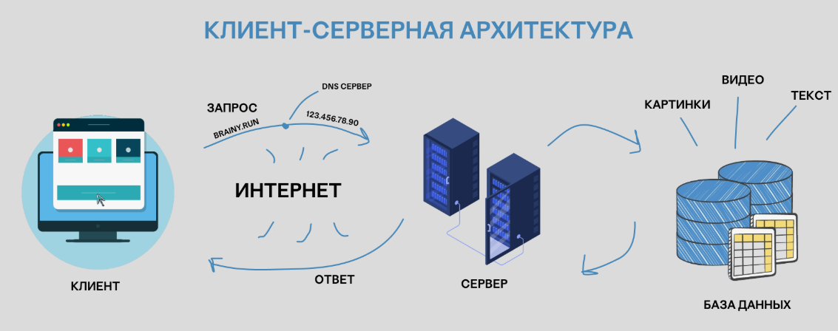
Рисунок 4 – Схема работы клиент-серверного приложения

1.3. Особенности координации и взаимодействия участников

1.3.1 Роли пользователей
Система комплексного учета и координации студенческих мероприятий требует четкого разделения ролей. Опишем ключевые роли, их цели, права.
Общая схема взаимодействия ролей:
– Администрация (управляет).
– Участники (посещают и взаимодействуют).
– Организаторы (создают и проводят).
1. Организаторы (инициаторы событий).
Кто это? Студенческие клубы, кафедры, факультеты, общественные организации, инициативные группы студентов, ректорат (для общеуниверситетских событий).
Главная цель: эффективно спланировать, анонсировать и провести мероприятие, привлечь аудиторию, получить необходимые ресурсы и отчитаться.
Ключевые функции и права:
– Создание мероприятий: заполнение карточки события (название, описание, дата, время, место, тип, целевая аудитория, бюджет).
– Подача заявок: оформление заявок на ресурсы (аудитории, оборудование, финансирование).
– Управление контентом: загрузка афиш, программ, фото/видео материалов.
– Коммуникация с участниками: рассылка уведомлений, ответы на вопросы в обсуждениях, публикация анонсов.
– Регистрация участников: настройка формы регистрации (опросы, сбор данных), просмотр списка зарегистрировавшихся.
– Проведение и контроль: отметка присутствующих (через QR-коды, ручной ввод), проведение интерактивов (опросы, викторины).
– Отчетность: заполнение пост-мероприятийного отчета (фактическое кол-во участников, расходы, достигнутые цели, фотоотчет).
2. Участники (аудитория, гости, волонтеры).
Кто это: студенты, аспиранты, преподаватели, выпускники, иногда – внешние гости.
Главная цель: найти интересные события, удобно зарегистрироваться, получить всю информацию, принять участие и (опционально) получить подтверждение (сертификат, баллы).
Ключевые функции и права:
– Поиск и каталог: просмотр календаря мероприятий, фильтрация по типу (спорт, наука, культура), дате, факультету.
– Регистрация: запись на мероприятие в один клик. Отмена регистрации.
– Интеграция с календарем: добавление события в личный календарь.
– Обратная связь: просмотр деталей события, подписка на уведомления, обсуждение в комментариях, задание вопросов организаторам.
– Участие: участие в онлайн-активностях (опросы, Q&A).
– Личный кабинет (профиль участия): история посещенных мероприятий, электронные сертификаты/баллы (за посещение конференций, волонтерство). Рейтинг/достижения («Активный участник месяца», «Знаток науки»). Подписки на любимых организаторов. Подача идеи мероприятия (которая затем рассматривается организаторами или администрацией).
3. Администрация (модераторы и кураторы).
Кто это: управление по воспитательной работе, отдел по работе с молодежью, дирекция студенческого городка, IT-отдел, деканаты.
Главная цель: обеспечить слаженную работу системы, контроль за ресурсами, согласование мероприятий, анализ активности и безопасности.
Ключевые функции и права:
– Управление ресурсами: ведение базы аудиторий.
– Согласование заявок организаторов на ресурсы (приоритизация, утверждение, отказ).
– Модерация контента: проверка и публикация/блокировка созданных мероприятий (на соответствие правилам, корректность дат, отсутствие конфликтов).
– Контроль и аналитика: доступ к глобальной статистике: популярные мероприятия, активные факультеты, демография участников, посещаемость. Формирование отчетов для руководства (активность за семестр, использование ресурсов). Мониторинг обратной связи от участников.
– Администрирование системы: управление пользователями и ролями (назначение прав организаторам). Настройка интеграций (с электронным университетом, порталом). Техническая поддержка пользователей.
– Политика и безопасность: установка правил создания мероприятий. Реагирование на инциденты (отмена событий, блокировка пользователей при нарушении).
Идеальная система должна иметь интуитивно понятный интерфейс для участников, мощный инструментарий для организаторов и гибкую панель управления с аналитикой для администрации.
На основе выделенных ролей и функциональности этих ролей представим диаграмму вариантов использования, рисунок 5.
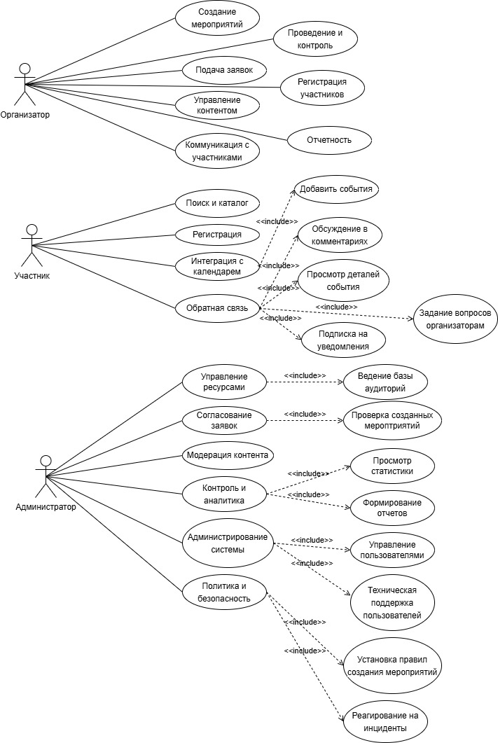
Рисунок 5 – Диаграмма вариантов использования

1.3.2 Проблемы уведомления и учета посещаемости
Проблемы учета посещаемости студенческих мероприятий – это комплекс организационных, технических и мотивационных вызовов. Проведем детальный разбор и возможные пути решения.
Основные проблемы:
1. Организационные и методические.
– Единый стандарт учета: отсутствие единой методологии для разных типов мероприятий (лекция, волонтерство, спортивный праздник, концерт).
– «Живые» списки на бумаге»: потеря листов, неразборчивый почерк, подделка подписей, необходимость последующего ручного внесения в электронную таблицу.
– Ответственность и человеческий фактор: ответственный студент/преподаватель может забыть список, опоздать или потерять его.
– Учет на массовых мероприятиях: невозможность быстро зафиксировать всех пришедших на концерт или фестиваль.
– Верификация личности: студент может расписаться за друга.
2. Технические и ресурсные.
– Отсутствие удобных инструментов: частая зависимость от Google Forms, бумажных списков или громоздких систем, не предназначенных для этого.
– Отсутствие интеграции: данные о посещениях находятся в разных местах, у кураторов, в деканате, у старост, в студенческом совете, нет единой базы.
– Затраты времени на обработку: рутинный перенос данных из бумаги в Excel и их консолидация отнимает много сил у организаторов.
– Отсутствие автоматических напоминаний: студенты забывают о мероприятиях, снижая явку.
3. Мотивационные и аналитические.
– Низкая ценность учета для студентов: если посещение никак не поощряется (баллы, рейтинг, сертификат), мотивация отмечаться падает.
– Отсутствие обратной связи: студент не видит своей «копилки» активностей, не может скачать итоговый сертификат за семестр/год.
– Сложность анализа для организаторов: невозможно быстро получить статистику: кто самый активный, какое мероприятие популярно, какова динамика посещаемости.
– Проблема с подтверждением для работодателей/магистратуры: неофициальная справка из Excel имеет низкий вес.
Для решения вышеперечисленных проблем, существуют современные решения и лучшие практики:
1. Цифровизация процесса.
– Специализированные мобильные приложения и веб-сервисы: создание QR-кода для мероприятия. Студент сканирует его при входе/выходе. Данные сразу попадают в онлайн-таблицу.
– Использование карт/брелоков (NFC/RFID): прикладывание студенческого билета или специального брелока к считывателю. Наиболее технологичный и быстрый способ для регулярных событий.
– Таймкиперы: регистрация и электронный билет со штрих-кодом, который проверяется на входе. Подходит для крупных событий.
– Интеграция с LMS: создание мероприятия как элемента курса, посещение фиксируется автоматически при входе в систему в нужное время/место (геолокация, IP).
2. Организационные улучшения.
– Назначение ответственных: четкое закрепление людей за учетом на каждом мероприятии.
– Система мотивации: привязка посещений к баллам в рейтинговой системе, конкурсам («Студент года»), получению повышенной стипендии или зачету по «Физической культуре и спорту».
– Автоматизация отчётности настроенные шаблоны и дашборды, которые генерируют сводки по группам, факультетам, типам мероприятий.
3. Комплексные платформы: это самый эффективный, но и самый затратный путь. Необходимо создать единую цифровую экосистему студенческой жизни, где присутствует:
– Календарь всех мероприятий.
– Студент может зарегистрироваться на событие.
– На входе отмечаться через QR/NFC.
– В личном кабинете студента автоматически формируется цифровой портфолио (сертификаты, статистика).
– Организаторы и администрация имеют доступ к аналитической панели.
В итоге ключевая проблема в фрагментарности и рутине. Решение лежит в области автоматизации сбора данных, их интеграции в единое пространство и использования данных для мотивации студентов, а не просто для отчетности.

1.4. Формирование требований и постановка задачи к приложению
Основная цель – создать единую цифровую экосистему, упрощающую все этапы: от идеи до пост-анализа.
1. Бизнес-требования и цели.
Цель: повышение вовлеченности студентов, оптимизация организации мероприятий, централизация информации, снижение нагрузки на деканаты и профкомы.
Ключевые показатели:
– Увеличение количества проводимых мероприятий на 25% за год.
– Рост средней посещаемости мероприятий на 30%.
– Сокращение времени на согласование мероприятия на 40%.
– Активная пользовательская база (не менее 60% от общего числа студентов).
2. Роли пользователей и их права.
– Гость: просмотр афиши (публичных мероприятий), регистрация на них.
– Студент: все права гостя + подача заявок на мероприятия, участие в обсуждениях, RSVP, получение напоминаний и сертификатов об участии.
– Организатор: все права студента + управление мероприятиями своей организации, формирование команд, работа со списками участников, базовый аналитика по своим событиям.
– Администратор: полный контроль над системой, управление пользователями, ролями, настройками платформы, генерация глобальных отчетов.
3. Функциональные требования (ядро продукта).
– Сервисный модуль – содержит в себе базовую функциональность в виде форматирования дат и времени, подключение к базе данных, кодирование и декодирование паролей, проверка сессий пользователей.
– Модуль пользователей и организаторов – этот модуль должен формировать личный кабинет участника и организатора в виде личного профиля. Сюда входит портфолио с историей посещенных и организованных мероприятий, полученные сертификаты и навыки. Формирует связь между пользователями и организаторами в виде форумов по мероприятиям. Для организаторов позволяет создавать новые мероприятия.
– Административный модуль – этот модуль должен иметь панель модерации, которая должна формировать единую очередь мероприятий на проверку и публикацию. Формировать расширенную аналитику: отчеты по посещаемости, активности студентов и объединений, рейтинги. Возможность блокировки/удаления участников (пользователей) и организаторов.
4. Нефункциональные требования.
– Производительность: время загрузки страницы <3 секунд.
– Поддержка 1000+ одновременных пользователей.
– Удобство использования: интуитивно понятный интерфейс, соответствующий принципам Material Design или аналогичным.
– Полная адаптивность под мобильные устройства.
– Безопасность: аутентификация через логин и пароль. Защита от XSS, SQL-инъекций, CSRF-атак. * Регулярное резервное копирование данных.
– Масштабируемость: архитектура, позволяющая добавлять новые модули (например, интеграция с системой расписания, платформой для онлайн-трансляций).
5. Технические требования.
– Фронтенд: адаптивная верстка – html, JavaScript.
– Бэкенд: язык Python, фреймворк Django.
– База данных: реляционная MySQL.
– Хостинг: облачная платформа FirstVDS.

2. ПРОЕКТИРОВАНИЕ ВЕБ-ПРИЛОЖЕНИЯ УЧЕТА И КООРДИНАЦИИ МЕРОПРИЯТИЙ

2.1 Общая архитектура системы

2.1.1 Архитектура системы
В качестве принятой архитектуры была выбрана клиент-серверная трехуровневая архитектура, опишем ее назначение и преимущества.
Клиент-серверная архитектура – это модель взаимодействия в сети, где задачи разделены между поставщиками услуг (серверами) и запрашивающими услуги потребителями (клиентами). Клиент (браузер, приложение) отправляет запрос, а сервер обрабатывает его, обращается к базе данных и возвращает результат. Это обеспечивает централизованное управление данными, безопасность и масштабируемость [8].
Основные компоненты:
– Клиент: устройство или программа (веб-браузер, мобильное приложение), с которым взаимодействует пользователь.
– Сервер: мощный компьютер или программное обеспечение, принимающее запросы, обрабатывающее логику и хранящее данные.
– Сеть: среда передачи запросов и ответов (обычно HTTP/HTTPS).
Типы клиент-серверной архитектуры:
– Двухуровневая (2-tier): клиент напрямую взаимодействует с сервером.
– Трехуровневая (3-tier): включает клиента, сервер приложений (бизнес-логика) и сервер баз данных.
– Многоуровневая (n-tier): сложная структура с дополнительными уровнями для масштабируемости.
Преимущества:
– Централизация: удобное обновление данных и логики на сервере.
– Безопасность: данные защищены на сервере, клиент не имеет к ним прямого доступа.
– Масштабируемость: возможность наращивать мощности сервера без изменения клиентов.
Схема данной архитектуры представлена на рисунке 4.

2.1.2 СУБД системы
В качестве базы данных была выбрана MySQL. MySQL – одна из самых популярных и широко используемых реляционных систем управления базами данных (СУБД) в мире, особенно в сфере веб-разработки. Ее популярность обусловлена рядом весомых преимуществ, которые делают ее привлекательным выбором для проектов разного масштаба.
Ключевые преимущества MySQL
– Бесплатность и открытый исходный код: распространяется под лицензией GNU GPL, что позволяет бесплатно использовать, изменять и распространять код. Это существенно снижает порог входа и общую стоимость владения (TCO) для бизнеса, особенно для стартапов, малого и среднего бизнеса.
– Простота использования: отличается быстрой и несложной установкой (около 15 минут) и настройкой, а также хорошо документирована. Интуитивно понятный SQL-диалект и наличие графических инструментов (например, MySQL Workbench) облегчают работу новичкам и ускоряют разработку.
– Высокая производительность: славится скоростью выполнения операций, особенно чтения данных, что критически важно для высоконагруженных веб-проектов. Этому способствует ряд технических решений:
– Движок InnoDB: предлагает надежный баланс производительности и надежности с поддержкой транзакций ACID и блокировкой на уровне строк.
– Оптимизация запросов: использует кэширование запросов, эффективные индексы (B-Tree, Hash) и современный оптимизатор, особенно в версии 8.0, где время выполнения сложных JOIN-запросов сократилось на 40%.
– Управление памятью: технологии вроде буферного пула InnoDB эффективно кэшируют часто используемые данные в оперативной памяти, минимизируя нагрузку на диск.
– Надежность и безопасность: обеспечивает целостность и сохранность данных благодаря поддержке ACID-транзакций в InnoDB и механизмам резервного копирования и репликации. Предлагает развитые средства безопасности, включая:
1. Систему привилегий и управление доступом на основе хоста.
2. Шифрование данных и SSL-поддержку для защиты каналов связи.
3. Соответствие современным стандартам безопасности (например, CIS Benchmark для Enterprise Edition).
– Масштабируемость и гибкость: поддерживает несколько типов таблиц, включая транзакционные (InnoDB) и оптимизированные для чтения (MyISAM), позволяя выбирать оптимальный движок для конкретных задач. Хорошо масштабируется как вертикально (увеличение мощности сервера), так и горизонтально (добавление новых серверов) с помощью репликации и кластеризации.
– Кроссплатформенность: работает на всех основных операционных системах: Linux, Windows, macOS, что дает свободу выбора инфраструктуры и упрощает перенос приложений между средами разработки и эксплуатации.
– Поддержка JSON и NoSQL: начиная с версии 5.7, MySQL поддерживает тип данных JSON, что позволяет сочетать гибкость документо-ориентированных хранилищ с надежностью реляционной СУБД.
– Активное сообщество и экосистема: обладает огромным и активным сообществом разработчиков и администраторов. Это обеспечивает богатую экосистему инструментов, драйверов для всех популярных языков программирования (PHP, Python, Java, C++ и др.) и отличную совместимость с большинством веб-фреймворков.
Для полноты картины приведем ограничения MySQL:
– Может уступать в производительности специализированным решениям при работе с экстремально большими объемами данных (терабайты и петабайты) или выполнении очень сложных аналитических запросов (OLAP).
– Некоторые продвинутые функции, присутствующие в коммерческих СУБД (например, Oracle или SQL Server), в MySQL могут быть реализованы иначе или отсутствовать.
В итоге MySQL – это зрелая, надежная и высокопроизводительная СУБД, которая благодаря своей бесплатности, простоте и активной экосистеме остается отраслевым стандартом для огромного числа веб-проектов и приложений с преобладающей нагрузкой на чтение.

2.2 Проектирование модели данных

2.2.1 Сбор и анализ требований
Цель системы – это координация студенческой активности, поэтому необходимо хранить данные в базе данных, в которой преобладают операции чтения и запись. Данные могут быть разного рода, как текстовые, графические, числовые.
Определим ключевые сущности:
– Пользователи – это могут быть разного вида пользователи, как незарегистрированные и зарегистрированные пользователи. К зарегистрированным пользователям относятся два вида – это учащиеся (школьники, студенты вузов…) и организаторы, которые организуют различные мероприятия для учащихся. Таким образом, здесь две сущности пользователей – это учащиеся и организаторы. Сюда входят следующие данные – код пользователя, ФИО, наименование организатора, номер телефона, электронная почта, о себе, логин, пароль, изображения, данные по образованию учащегося.
– Мероприятия – это различные мероприятия, которые создаются организаторами для учащихся, учащиеся записываются на данные мероприятия, если им это мероприятие подходит. Сюда входят следующие данные – код мероприятия, тип мероприятия, наименование мероприятия и организатора, дата и время проведения, продолжительность, адрес проведения с точными координатами на карте, фото мероприятия.
– Форум – учащиеся могут задать вопросы организаторам, связанные с мероприятием, делать обсуждения мероприятия на отдельном форуме для данного мероприятия. Сюда входят следующие данные – код форума, код мероприятия, код пользователя, написавшего сообщение, дата и время обращения или ответа, сообщение.

2.2.2 Концептуальное моделирование
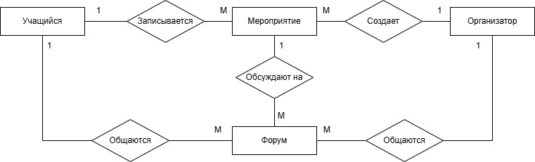
Рисунок 6 – ER-диаграмма
Учащийся записывается на мероприятие, которое создает организатор, мероприятие обсуждается на форуме, на котором учащиеся и организаторы общаются.

2.2.3 Логическое моделирование
Преобразуем ER-диаграмму в схему таблиц, рисунок 7.

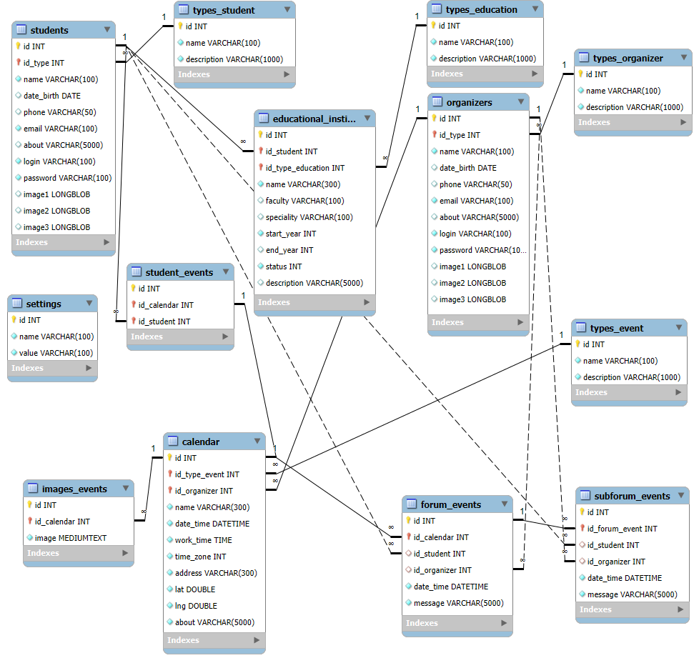
Рисунок 7 – Логическая диаграмма

2.2.2 Физическое моделирование
Проведем физическое моделирование в виде описания структур таблиц, которые входят в базу данных, таблица 2.

Таблица 2 – Физическая модель базы данных
Имя таблицы | Столбец | Описание столбца | Комментарий
types_student  (типы учащихся) | id | int, unsigned, AUTO_INCREMENT, PRIMARY KEY | код, счетчик, первичный ключ
 | name | varchar(100), NOT NULL | наименование, текстовый, переменной длины
 | description | varchar(1000), NOT NULL | описание, текстовый, переменной длины
types_education  (типы образования) | id | int, unsigned, AUTO_INCREMENT, PRIMARY KEY | код, счетчик, первичный ключ
 | name | varchar(100), NOT NULL | наименование, текстовый, переменной длины
 | description | varchar(1000), NOT NULL | описание, текстовый, переменной длины
types_organizer  (типы организаторов) | id | int, unsigned, AUTO_INCREMENT, PRIMARY KEY | код, счетчик, первичный ключ
 | name | varchar(100), NOT NULL | наименование, текстовый, переменной длины
 | description | varchar(1000), NOT NULL | описание, текстовый, переменной длины
types_event  (типы мероприятий) | id | int, unsigned, AUTO_INCREMENT, PRIMARY KEY | код, счетчик, первичный ключ
 | name | varchar(100), NOT NULL | наименование, текстовый, переменной длины
 | description | varchar(1000), NOT NULL | описание, текстовый, переменной длины

Продолжение таблицы 2
Имя таблицы | Столбец | Описание столбца | Комментарий
students  (учащиеся) | id | int, unsigned, AUTO_INCREMENT, PRIMARY KEY | код, счетчик, первичный ключ
 | id_type | int, FOREIGN KEY | код типа учащегося, внешний ключ, целое число
 | name | varchar(1000), NOT NULL | ФИО, текстовый, переменной длины
 | date_birth | date | дата рождения, дата
 | phone | varchar(50) | телефон, текстовый, переменной длины
 | email | varchar(100), NOT NULL | электронная почта, текстовый, переменной длины
 | about | varchar(5000) | о себе, текстовый, переменной длины
 | login | varchar(100), NOT NULL | логин, текстовый, переменной длины
 | password | varchar(100), NOT NULL | пароль, текстовый, переменной длины
 | image1 | longblob | изображение, массив байт переменной длины
 | image2 | longblob | изображение, массив байт переменной длины
 | image3 | longblob | изображение, массив байт переменной длины

Продолжение таблицы 2
Имя таблицы | Столбец | Описание столбца | Комментарий
educational_institution  (образование учащихся) | id | int, unsigned, AUTO_INCREMENT, PRIMARY KEY | код, счетчик, первичный ключ
 | id_student | int, FOREIGN KEY | код учащегося, внешний ключ, целое число
 | id_type_education | int, FOREIGN KEY | код типа образования, внешний ключ, целое число
 | name | varchar(300), NOT NULL | наименование учебного заведения, текстовый, переменной длины
 | facultty | varchar(300) | факультет, текстовый, переменной длины
 | speciality | varchar(100) | специальность, текстовый, переменной длины
 | start_year | int, NOT NULL | год начала учебы, целое число
 | end_year | int | год окончания, целое число
 | status | int, NOT NULL | статус обучения, целое число
 | description | varchar(5000) | описание, текстовый, переменной длины
organizers  (организаторы) | id | int, unsigned, AUTO_INCREMENT, PRIMARY KEY | код, счетчик, первичный ключ
 | id_type | int, FOREIGN KEY | код типа организатора, внешний ключ, целое число

Продолжение таблицы 2
Имя таблицы | Столбец | Описание столбца | Комментарий
 | name | varchar(100), NOT NULL | наименование, текстовый, переменной длины
 | date_birth | date | дата открытия, дата
 | phone | varchar(50) | телефон, текстовый, переменной длины
 | email | varchar(100), NOT NULL | электронная почта, текстовый, переменной длины
 | about | varchar(5000) | о себе, текстовый, переменной длины
 | login | varchar(100), NOT NULL | логин, текстовый, переменной длины
 | password | varchar(100), NOT NULL | пароль, текстовый, переменной длины
 | image1 | longblob | изображение, массив байт переменной длины
 | image2 | longblob | изображение, массив байт переменной длины
 | image3 | longblob | изображение, массив байт переменной длины
student_events  (учащиеся, подписанные на мероприятия) | id | int, unsigned, AUTO_INCREMENT, PRIMARY KEY | код, счетчик, первичный ключ
 | id_calendar | int, FOREIGN KEY | код мероприятия, внешний ключ, целое число

Продолжение таблицы 2
Имя таблицы | Столбец | Описание столбца | Комментарий
 | id_student | int, FOREIGN KEY | код учащегося, внешний ключ, целое число
images_events  (фото мероприятия) | id | int, unsigned, AUTO_INCREMENT, PRIMARY KEY | код, счетчик, первичный ключ
 | id_calendar | int, FOREIGN KEY | код мероприятия, внешний ключ, целое число
 | image | mediumtext, NOT NULL | фото в формате base64, текстовый, переменной длины
calendar  (мероприятия) | id | int, unsigned, AUTO_INCREMENT, PRIMARY KEY | код, счетчик, первичный ключ
 | id_type_event | int, FOREIGN KEY | код типа мероприятия, внешний ключ, целое число
 | id_organizer | int, FOREIGN KEY | код организатора, внешний ключ, целое число
 | name | varchar(300), NOT NULL | наименование, текстовый, переменной длины
 | date_time | datetime, NOT NULL | дата и время мероприятия, дата и время
 | work_time | time, NOT NULL | продолжительность проведения мероприятия, время
 | time_zone | int, NOT NULL | часовая зона, целое число
 | address | varchar(300), NOT NULL | адрес проведения, текстовый, переменной длины
 | lat | int, NOT NULL | координата широты проведения мероприятия на карте, целое число
 | lng | int, NOT NULL | Координата долготы проведения мероприятия на карте, целое число

Продолжение таблицы 2
Имя таблицы | Столбец | Описание столбца | Комментарий
 | about | varchar(5000), NOT NULL | о мероприятии, текстовый, переменной длины
forum_events  (сообщения на форуме) | id | int, unsigned, AUTO_INCREMENT, PRIMARY KEY | код, счетчик, первичный ключ
 | id_calendar | int, FOREIGN KEY | код мероприятия, внешний ключ, целое число
 | id_student | int, FOREIGN KEY | код учащегося, внешний ключ, целое число
 | id_organizer | int, FOREIGN KEY | код организатора, внешний ключ, целое число
 | date_time | datetime, NOT NULL | дата и время сообщения, дата и время
 | message | varchar(5000), NOT NULL | сообщение, текстовый, переменной длины
subforum_events  (ответы на сообщения) | id | int, unsigned, AUTO_INCREMENT, PRIMARY KEY | код, счетчик, первичный ключ
 | id_forum_event | int, FOREIGN KEY | код сообщения на форуме, внешний ключ, целое число
 | id_student | int, FOREIGN KEY | код учащегося, внешний ключ, целое число
 | id_organizer | int, FOREIGN KEY | код организатора, внешний ключ, целое число
 | date_time | datetime, NOT NULL | дата и время сообщения, дата и время
 | message | varchar(5000), NOT NULL | ответ на сообщение, текстовый, переменной длины

2.3 Проектирование бизнес-логики системы

2.3.1 Контекстная диаграмма
Контекстная диаграмма относится к категории диаграмм, описывающих систему на уровне «чёрного ящика» – а именно, только внешние свойства (в данном случае – потоки данных), но не содержание системы.
На рисунке 8 представлена контекстная диаграмма, которая показывает взаимоотношение программной системы с внешними сущностями.

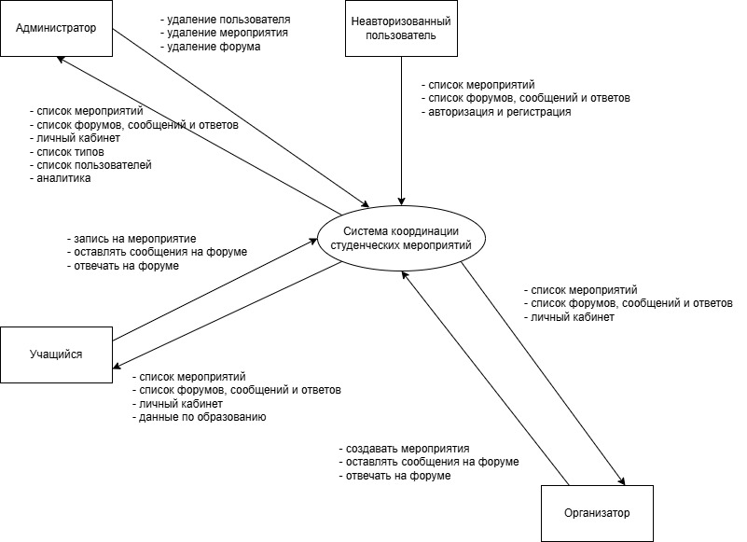
Рисунок 8 – Контекстная диаграмма

2.3.2 Диаграмма компонентов
Диаграммы компонентов используются для визуализации организации компонентов системы и зависимостей между ними. Они позволяют получить высокоуровневое представление о компонентах системы.
Компонентами могут быть программные компоненты, такие как база данных или пользовательский интерфейс, или аппаратные компоненты, такие как схема, микросхема или устройство; или бизнес-подразделение, такое как поставщик, платежная ведомость или доставка [9].
Диаграмма компонентов представлена на рисунке 9.
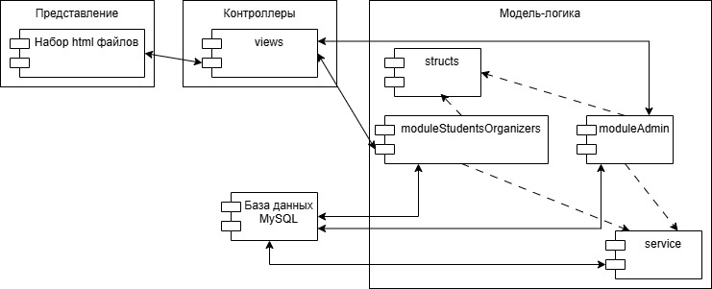
Рисунок 9 – Диаграмма компонентов
Веб программная система имеет архитектуру MVC (модель – контроллер – представление).
Представление – отвечает за представление интерфейса пользователя и состоит из одного компонента набора файлов html.
Контроллеры – это связующие звено между представлением и моделью программной системы, которые принимают запросы пользователя, передают в модель для обработки, получают ответ и отправляют в представление обратно пользователю, имеет несколько компонентов.
– views – принимает запросы от пользователей.
Модель-логика – этот программный компонент отвечает за обработку данных, связывается с базой данных для получения и сохранения данных, состоит из следующих программных компонентов.
– moduleAdmin – обработка операций администратора, контроль за пользователями и мероприятиями, формирование аналитики.
– moduleStudentsOrganizers – обработка операций учащихся и организаторов. Для учащихся – это личный кабинет, запись на мероприятия, общение на форуме. Для организатора – это создание мероприятий, общение на форуме.
– service – общие сервисные операции, как подключение к базе данных, кодирование и декодирование текста, преобразование даты к привычному виду, и так далее.
– struct – в данном модуле находятся классы в виде структур, которые используются для структурирования данных из базы данных перед передачей их пользователю.
Компонент «База данных MySQL» – это база данных, используемая для хранения данных.

2.3.3 Диаграммы последовательностей
Приведем диаграммы последовательностей для основных операций в системе.
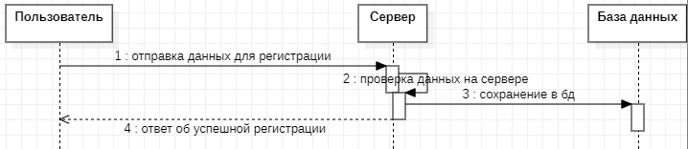
Рисунок 10 – Диаграмма последовательности регистрации пользователя

Опишем по пунктам всю последовательность операций.
1. Пользователь отправляет данные на сервер в виде имени, даты рождения, логина и пароля.
2. Сервер проверяет корректность данных пользователя, а также нет ли такого пользователя уже в системе.
3 Если проверка прошла успешно, то сервер сохраняет в базу данных данные по новому пользователю и авторизует его в системе.
4. После сохранения в БД данных пользователю ему отправляет ответ в виде успешной регистрации.

Авторизация пользователя
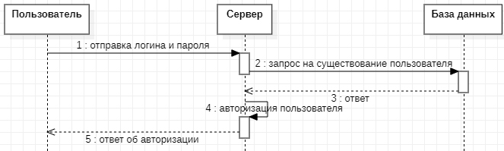
Рисунок 11 – Диаграмма последовательности авторизации пользователя

Опишем по пунктам всю последовательность операций.
1. Пользователь отправляет на сервер логин и пароль.
2. Сервер отправляет запрос на существование в базе данных пользователя с таким логином и паролем.
3. База данных отправляет ответ серверу.
4. Сервер авторизует в системе пользователя.
5. Сервер отправляет пользователю ответ об авторизации.

Создание мероприятия
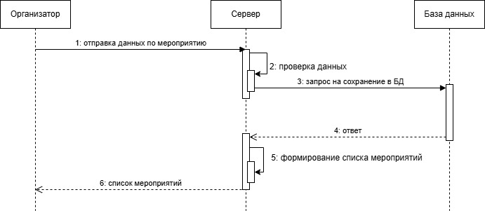
Рисунок 12 – Диаграмма последовательности создания мероприятия
Опишем по пунктам всю последовательность операций.
1. Организатор формирует данные по мероприятию и отправляет на сервер.
2. Сервер проверяет данные на корректность.
3. Сервер делает запрос к базе данных на сохранение данных о мероприятии.
4. База данных дает ответ о сохранении.
5. Сервер с учетом нового мероприятия формирует список мероприятий.
6. Сервер отправляет пользователю новый список мероприятий.

Запись учащегося на мероприятия
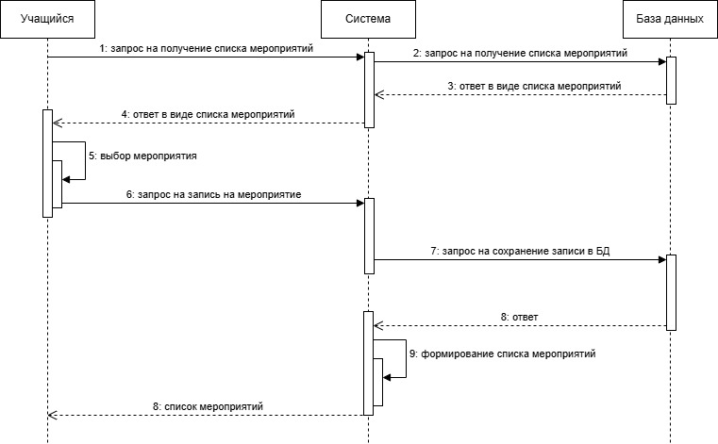
Рисунок 13 – Диаграмма последовательности на мероприятие

Опишем по пунктам всю последовательность операций.
1. Учащийся делает запрос на получение списка мероприятий.
2. Сервер делает запрос к базе данных на получение списка мероприятий.
3. База данных возвращает список мероприятий.
4. Сервер получает список мероприятий и отправляет учащемуся.
5. Учащийся выбираем подходящее мероприятие.
6. После выбора мероприятия учащийся делает запрос серверу на запись на мероприятие.
7. Сервер отправляет запрос в базу данных на сохранение записи на мероприятие.
8. База данных отправляет ответ об успешном сохранении.
9. Сервер формирует новый список мероприятий.
10. Сервер отправляет пользователю новый список мероприятий, где на выбранное мероприятие учащийся записан.

Отправка сообщения или ответа на форум
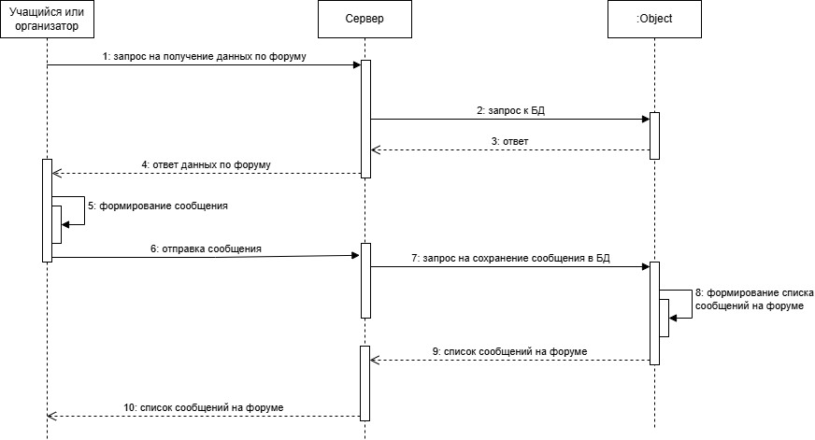
Рисунок 14 – Диаграмма последовательности отправки сообщения на форум

Опишем по пунктам всю последовательность операций.
1. Пользователь отправляет запрос на сервер на получение сообщений форума.
2. Сервер отправляет запрос базе данных на формирование списка сообщений форума.
3. База данных формирует список сообщений форума и отправляет на сервер.
4. Сервер отправляет список сообщений по форуму пользователю.
5. Пользователь формирует новое сообщение.
6. Пользователь отправляет запрос на сохранение сообщения на сервер.
7. Сервер отправляет запрос к базе данных на сохранение сообщения.
8. База данных сохраняет сообщение и формирует новый список сообщений форума.
9. База данных отправляет на сервер новый список сообщений на форуме.
10. Сервер отправляет пользователю сообщения форума с его сообщением.

2.4 Проектирование пользовательского интерфейса

2.4.1 Требования
Проектирование пользовательского интерфейса (UI-дизайн) – это не просто создание «красивых картинок», а процесс построения эффективного, удобного и эстетичного способа взаимодействия пользователя с продуктом (сайтом, приложением, программой).
– Приведем требования к пользовательскому интерфейсу программного продукта.
– Функциональность: каждый элемент интерфейса должен решать конкретную задачу. Если кнопка не нужна – её удаляют.
– Интуитивность: интерфейс понятен с первого взгляда, использует привычные паттерны (корзина для покупок, шестеренка для настроек).
– Отзывчивость: система мгновенно реагирует на действия (нажатие, наведение, скролл) визуальной или тактильной обратной связью.
– Простота: минимализм в деталях, но не в ущерб смыслу. Лучшее решение – то, которого пользователь не замечает.
– Типографика и текстура: иерархия текста, читаемость шрифтов и правильное использование пространства.
– Основные страницы должны состоять из шапки с главным меню, основного контекста под шапкой и подвалом с под контекстом.

2.4.2 Интерфейс просмотра и поиска мероприятий
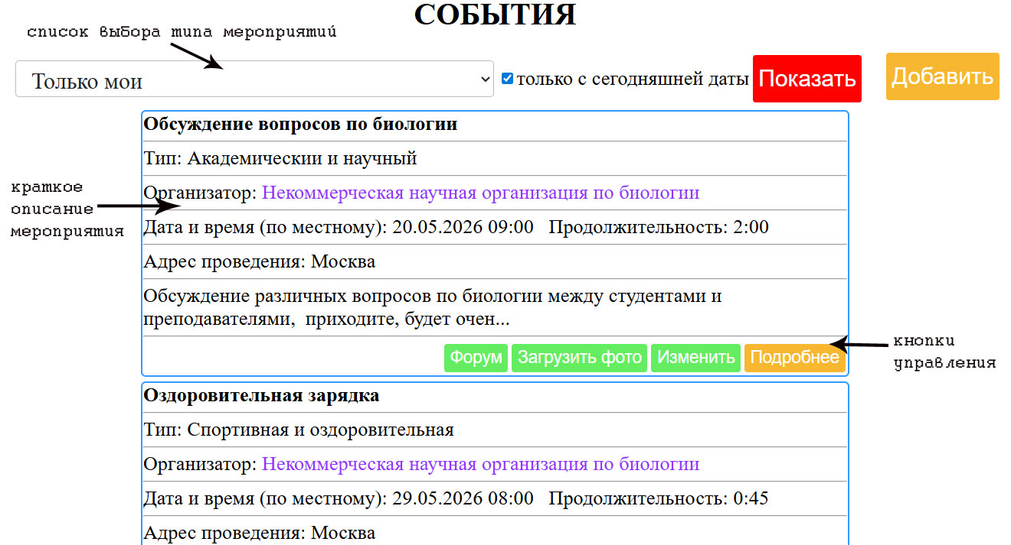
Рисунок 15 – Макет просмотра и поиска мероприятий

В списке выбора должны находиться типы мероприятий, которые можно выбрать для фильтрации, флажок «только с сегодняшней даты» фильтрует мероприятия только с текущего дня и времени, при нажатии кнопку «Показать» происходит фильтрация по выбранным условиям.
Кнопка «Добавить» должна открывать страницу добавления нового мероприятия для организатора.
Ниже должен располагаться список с мероприятиями отфильтрованные по заданному условию. В списке у каждого мероприятия находятся кнопки управления.

2.4.3 Интерфейс управления мероприятием для организатора
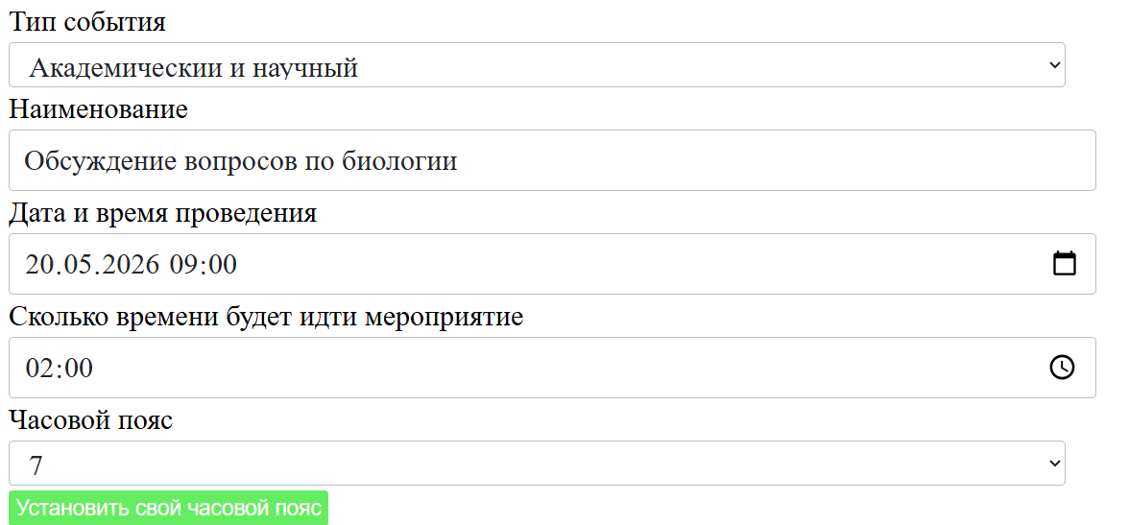
Рисунок 16 – Макет 1 добавления или изменения мероприятия

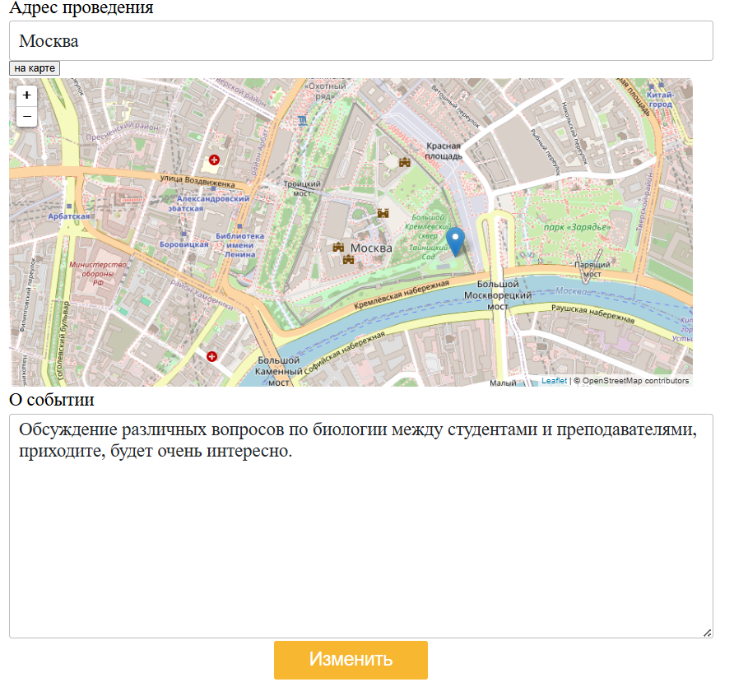
Рисунок 17 – Макет 2 добавления или изменения мероприятия
Организатор может добавлять и изменять только свои мероприятия, на рисунках 16 и 17 приведены макеты в виде ввода данных необходимой информации по мероприятию.

2.4.4 Интерфейсы личного кабинета учащегося и организатора
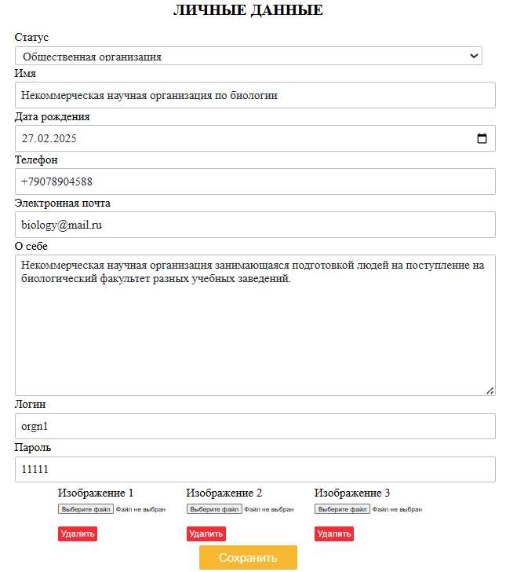
Рисунок 18 – Макет личного кабинета пользователя
У учащегося и организаторы личный кабинет одинаков и содержит в себе основную информацию по личным данным.
У учащегося должна присутствовать информация об образовании, рисунок 19.
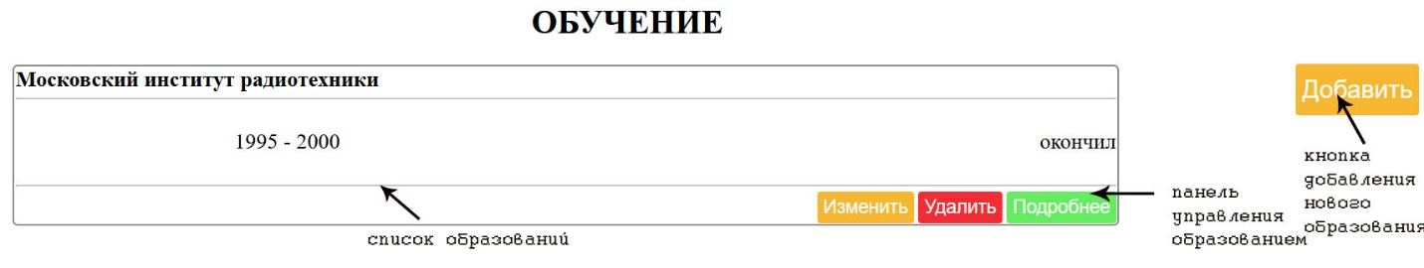
Рисунок 19 – Макет интерфейса образования учащегося

Все сведения об образовании учащегося должны идти списком с сортировкой по годам поступления и указанием статуса (учится, окончил, не окончил). Внизу каждого раздела образования должна находится панель управления с кнопками для изменения сведений, удаления образования и просмотра полных данных образования. Для добавления новых сведений об образовании должна быть кнопка добавления.
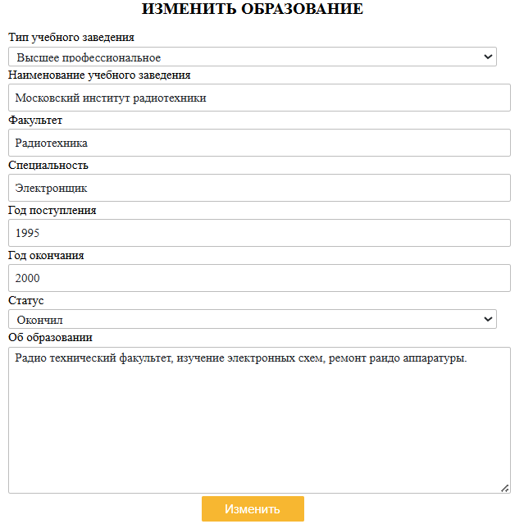
Рисунок 20 – Макет добавления или изменения сведений об образовании
На рисунке 20 представлен макет с текстовыми полями для ввода основных данных об образовании при добавлении или изменении.

2.5 Выбор среды разработки

Проведем обзор наиболее популярных сред программирования и выберем наилучшую для реализации проекта.

2.5.1 Microsoft Visual Studio
Visual Studio – это интегрированная среда разработки (IDE), разработанная Microsoft, которая позволяет разработчикам создавать приложения для различных платформ (включая Windows, Android, iOS и Linux). Это программное обеспечение предлагает различные инструменты для облегчения процесса разработки, такие как отладка кода, интеграция с системами контроля версий, автоматическое тестирование и помощь в написании кода.
Язык C# разработан компанией Microsoft. Этот язык программирования общего назначения. Он предназначен для разработки приложений на платформе Microsoft то есть для работы на операционных системах Windows. C# – лучший язык для создания нативных (прикладные программ, которые ориентированы на определенную платформу или устройство) приложений для платформы Microsoft [10].
В комплект Visual Studio входят: Visual C# – на языке C# (Microsoft), Visual F# – на F# (Microsoft Developer Division), Visual Basic.NET – для разработки приложений на VisualBasic, Visual C++ – на традиционном языке C++, Xamarin – для разработки мобильного ПО и различные подключаемые библиотеки, и плагины для работы с другими языками программирования.
Интерфейс IDE Visual Studio представлен на рисунке 21.
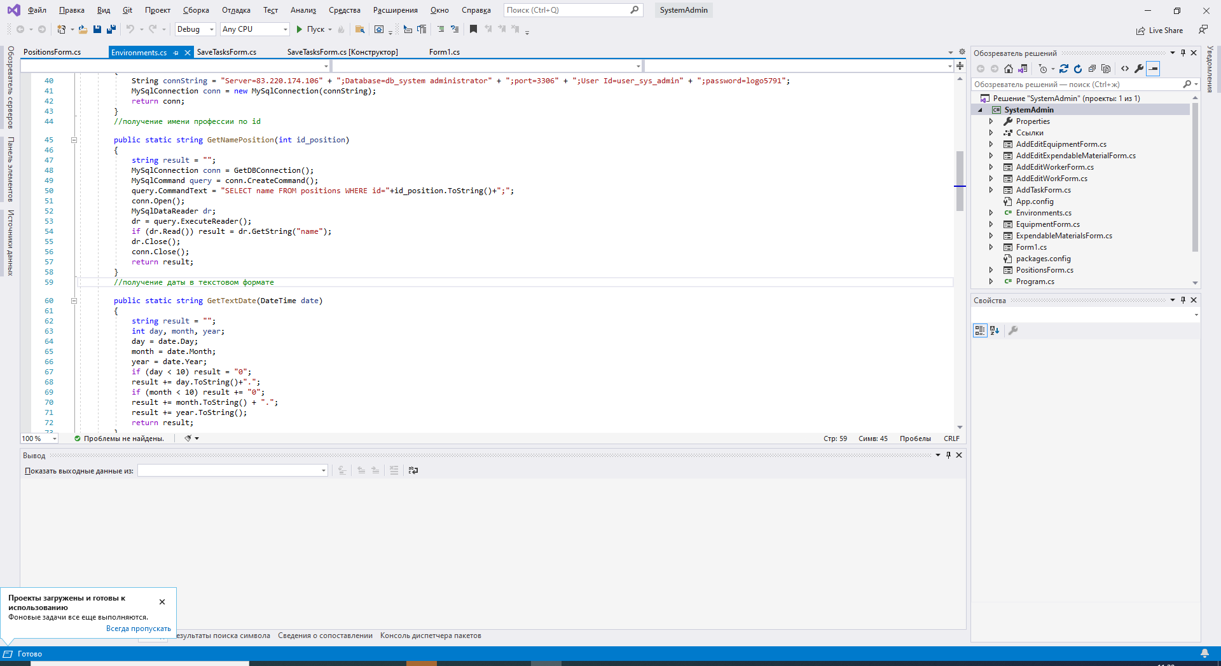
Рисунок 21 – Интерфейс IDE Visual Studio

2.5.2 IntelliJ Idea
IntelliJ IDEA – это ведущая интегрированная среда разработки, которая делает разработку на Java и Kotlin более продуктивной и приятной. Он помогает вам более эффективно создавать высококачественный код, предоставляет все необходимое «из коробки» и берет на себя рутинные задачи, чтобы вы могли сосредоточиться на чболее широкой картине. IntelliJ IDEA выпускается в двух редакциях: IntelliJ IDEA Ultimate – полнофункциональная коммерческая версия для Java и Kotlin, веб-разработки и корпоративных разработок. IntelliJ IDEA Community Edition – бесплатная версия с открытым исходным кодом для разработки на чистом Java и Kotlin.
Основная причина, по которой это среда программирования является одним из лучших инструментов программирования на основе Java, это его вспомогательные функции, которые упрощают его использование и делают созданные с его помощью программы очень хорошо построенными. Она также имеет расширенные функции проверки ошибок, которые позволяют
быстрее и проще проверять ошибки [11].
Интерфейс IDE IntelliJ IDEA представлен на рисунке 22.
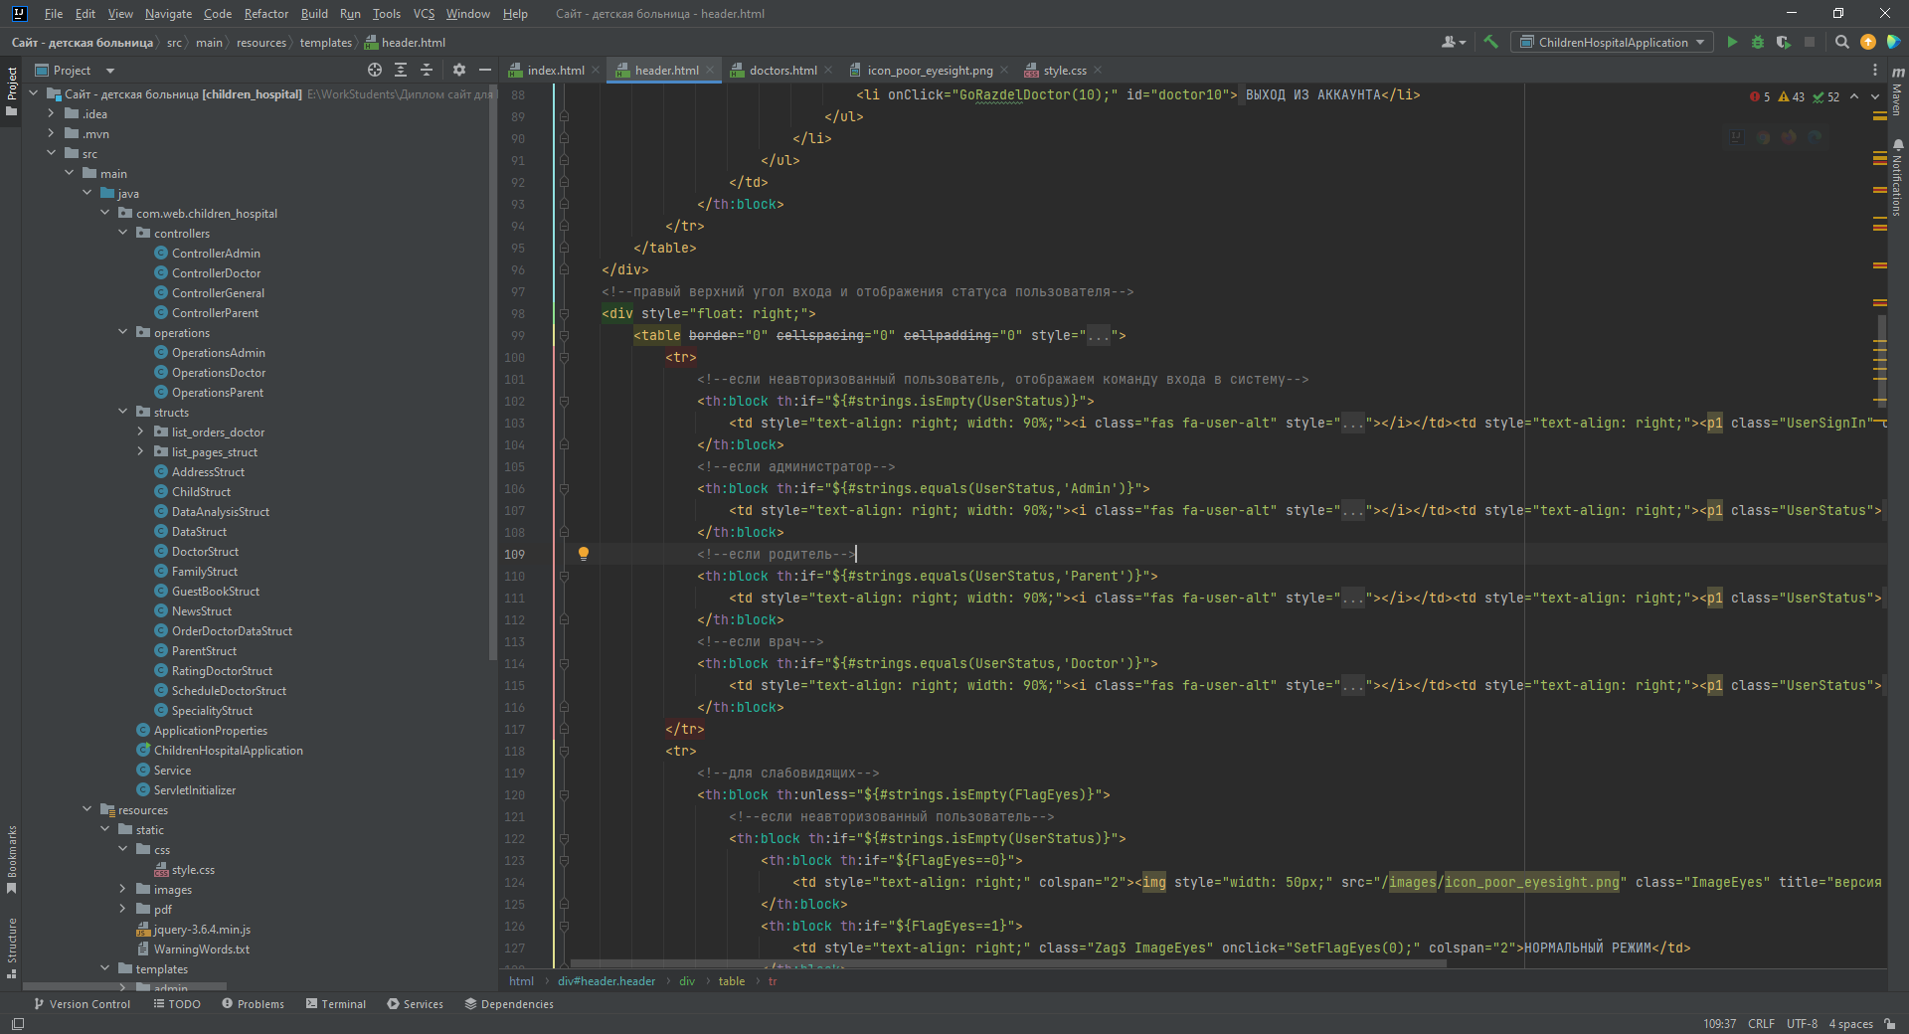
Рисунок 22 – Интерфейс IDE IntelliJ IDEA

Встроенный фреймворк Spring Boot в IDE разработан для ускорения создания веб-приложений. Он отличается от своего «родителя» Spring тем, что не требует сложной настройки и имеет ряд встроенных инструментов, упрощающих написание кода.
Spring Boot – это средство с открытым исходным кодом, которое упрощает использование платформ на основе Java для создания микрослужб и веб-приложений. Гибкая и удобная среда Java – излюбленный инструмент разработчиков, что бы они ни создавали – социальные сети, игровые и веб-программы или сетевые и корпоративные приложения.

2.5.3 Delphi embarcadero
Embarcadero Delphi – представляет собой кроссплатформенное решение для разработки и мощный язык программирования для быстрой разработки приложений .NET , Mono, ASP.NET и приложений на основе данных для Windows, Linux и Mac OS X. Усовершенствования включают удвоение доступной памяти для больших проектов, расширенную поддержку нескольких мониторов, улучшенный инспектор объектов и многое другое.
Среда предназначена для быстрой (RAD) разработки прикладного ПО для операционных систем Windows, Linux, Mac OS X, а также iOS и Android [12].
Также это программный инструмент для создания красивых и стильных пользовательских интерфейсов.
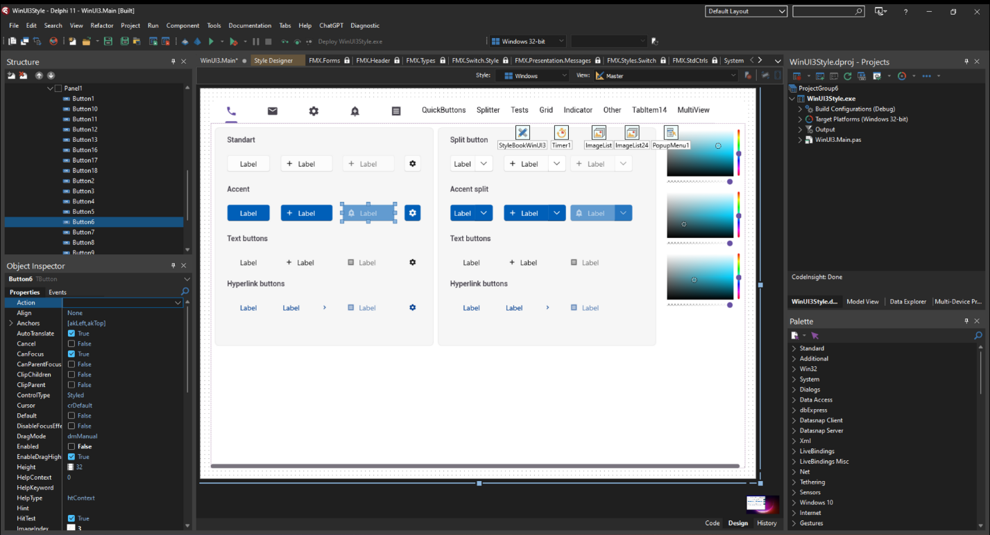
Рисунок 23 – Интерфейс IDE Delphi mbarcadero

2.5.4 PyCharm + Django
PyCharm, разработанная JetBrains, в настоящее время является самой популярной IDE для Python. Эта гибридная платформа обычно используется для разработки приложений Python, особенно крупными компаниями, такими как Twitter, Facebook, Amazon или Pinterest.
PyCharm, совместимый с Windows, Linux и macOS, содержит модули и пакеты, которые помогают разработчикам программировать программное обеспечение на Python быстрее и с меньшими усилиями. Его также можно настроить в соответствии с конкретными потребностями проекта.
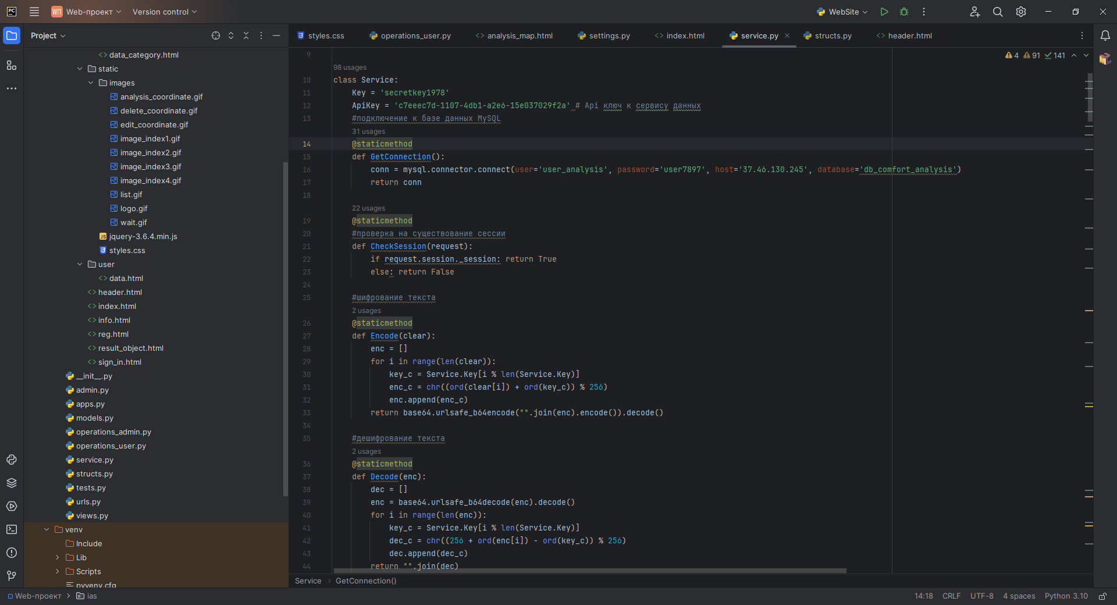
Рисунок 24 – Интерфейс IDE PyCharm

PyCharm имеет много особенностей. Интеллектуальный редактор кода помогает писать высококачественный код. Различные цветовые коды для ключевых слов, классов и функций повышают читаемость и понятность кода, а также упрощает обнаружение ошибок. Также включена функция автозаполнения.
Функции навигации по коду помогают разработчикам легко редактировать и улучшать код, а также легко переходить к функции, классу или файлу. Найти элемент, символ или переменную в исходном коде очень просто, а режим линзы позволяет проверять и отлаживать весь исходный код.
Рефакторинг позволяет быстро и эффективно вносить изменения в локальные или глобальные переменные. Разработчики могут улучшить внутреннюю структуру, не изменяя внешнюю производительность кода.
Эта IDE помогает разработчикам легко создавать веб-приложения на Python. Он совместим с самыми популярными веб-технологиями, такими как HTML, CSS и JavaScript. Текущие изменения можно просмотреть непосредственно в веб-браузере. Кроме того, PyCharm также совместим с AngularJS и NodeJS.
Поддерживаются самые популярные веб-фреймворки Python, такие как Django. Предоставляются функции автозаполнения и предложения по параметрам, а также инструмент отладки. Также поддерживаются платформы web2py и Pyramid.
Наконец, PyCharm поддерживает научные библиотеки Python, такие как Matplotlib, NumPy и Anaconda. Поэтому эта IDE особенно полезна для проектов в области науки о данных и машинного обучения. Интерактивные графики помогают понять данные, а интеграция с такими инструментами, как Django, IPython и Pytest, помогает внедрять инновации с помощью уникальных решений [13, 14].

2.5.5 Обоснование выбора средств реализации
В качестве среды программирования выбрана IDE PyCharm, язык программирования Python и фреймворк Django по следующим причинам:
- это среда бесплатна;
- обладает большим функционалом для веб-разработки;
- благодаря простому и удобному для начинающих синтаксису Python новые пользователи лучше понимают Python по сравнению с другими языками;
- фреймворк Django включает в себя все необходимые функции, которые могут улучшить работу веб-приложения.
Среда разработки Microsoft Visual Studio не подошла, так нет необходимых навыков в разработке веб-приложений на языке программирования C#.
Среда разработки IntelliJ Idea не подошла, так как это среда имеет платную лицензию, бесплатная версия имеет ограниченный функционал и нет навыков для разработки веб-приложений на языке Java.
Среда разработки Delphi embarcadero не подошла, так как это среда имеет платную лицензию и нет навыков в разработке веб-приложений на языке программирования Delphi.

СПИСОК ИСПОЛЬЗОВАННЫХ ИСТОЧНИКОВ
1. Вайндорф-сысоева М.Е., Панькина Е.В. Специфика учебно-педагогического взаимодействия в цифровой образовательной среде // Профессиональное образование в России и за рубежом. 2021. №2 (42). URL: https://cyberleninka.ru/article/n/spetsifika-uchebno-pedagogicheskogo-vzaimodeystviyav-tsifrovoy-obrazovatelnoy-srede.
2. Григорьева И.В., Болкунов Г.А. Цифровая образовательная среда (ЦОС): вызовы и возможности // Вестник УРАО. 2023. №2 (Вестник УРАО). URL: https://cyberleninka.ru/article/n/tsifrovaya-obrazovatelnaya-sreda-tsos-vyzovy-i-vozmozhnosti.
3. Спартакян Н.С., Синякова М.Г. Психолого-педагогические характеристики цифрового образовательного пространства // Педагогическое образование в России. 2022. №1. URL: https://cyberleninka.ru/article/n/psihologo-pedagogicheskie-harakteristiki-tsifrovogo-obrazovatelnogo-prostranstva.
4. TimePad – система организации продажи билетов и помощи в продвижении событий. URL: https://ecomservice.ru/service/timepad.
5. Комплект вопросов сертификационного экзамена «1С:Профессионал» по программе «1С:Университет ПРОФ». – М.: Изд-во: 1С-Паблишинг, 2022. 116 с.
6. Инструкция по использованию автоматизированной информационной системы «Молодежь России» для участников. URL: https://minobr.49gov.ru/common/upload/22/editor/file/Instruktsiya_po_ispolzovaniu_AIS__Molodezh_Rossii.pdf?ysclid=mm94pf87eh279773504.
7. Шривастава С., Шривастав Н., Solutions architect: Архитектура и проектирование ИТ-решений. 3-е изд. – М.: Изд-во Питер, 2026. 640 с.
8. Клиент-серверная архитектура. SA для самых маленьких. URL: https://habr.com/ru/articles/836464/.
9. Простое руководство по диаграмме компонентов. URL: https://creately.com/blog/ru/uncategorized-ru/Учебное-пособие-по-компонентной-диаг/.
10. Джепикс Ф., Троелсен Э. Язык программирования C# 7 и платформы .NET и .NET Core. – М.: Изд-во Вильямс, 2018. 1328 с.
11. Среда разработки IntelliJ IDEA и Spring Boot. URL: https://azure.microsoft.com/ru-ru/resources/cloud-computing-dictionary/what-is-java-spring-boot.
12. Среда разработки Delphi mbarcadero. URL: https://ru.wikipedia.org/wiki/Delphi_(среда_разработки).
13. Среда разработки PyCharm. URL: https://pythonchik.ru/osnovy/faq-po-rabote-s-pycharm?ysclid=ltrjp4iyte805201862.
14. Фреймворк Django. URL: https://developer.mozilla.org/ru/docs/Learn/Server-side/Django/Introduction.

